迭代器模式

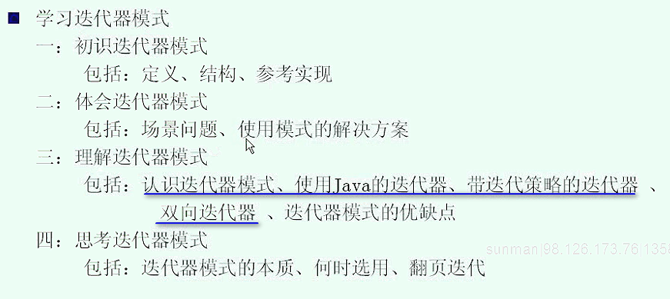

归根结底 迭代器给出的是顺序访问的方法 ------ 访问的对象就是聚合对象

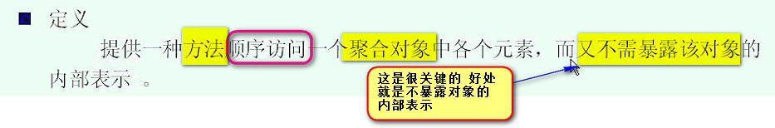

提供这样的方法 或者 能力 就是迭代器模式

这个结构和说明

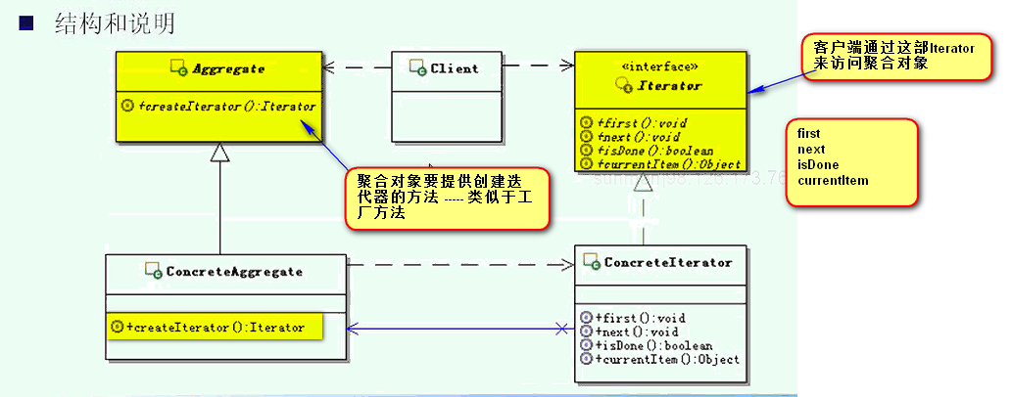

这个简单来说 就是一个具体的实现

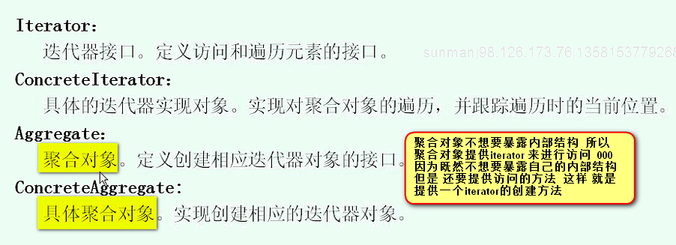

这里面client 先获得iterator ---- 按照顺序来访问聚合对象的内部表示

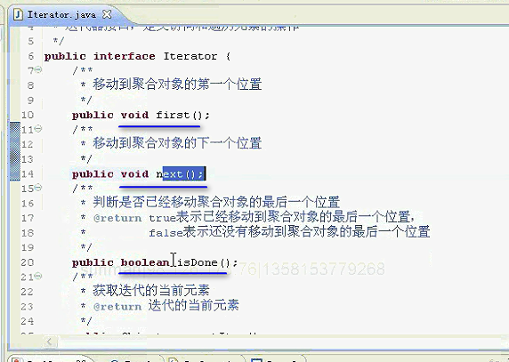

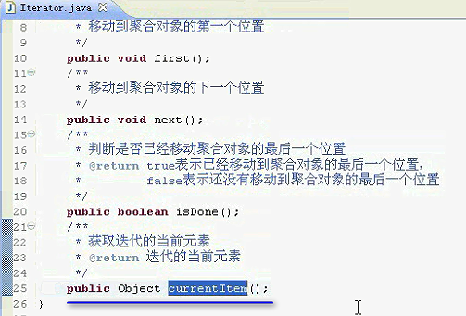

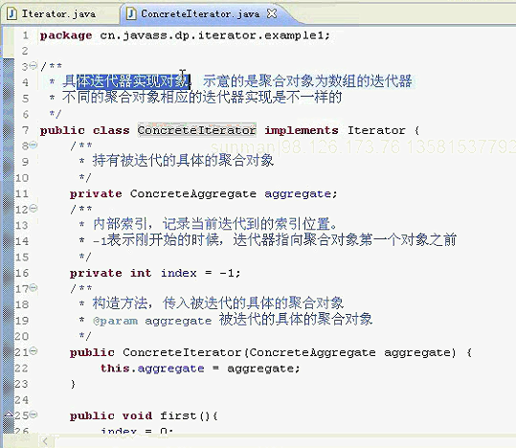

【还有 就是 Aggregate 直接把Iterator的实现类作为内部类 这里面直接反过来 也没有问题 ----- 如果作为ConcreteAggrete的内部类 这样 就不用持有聚合对象了】

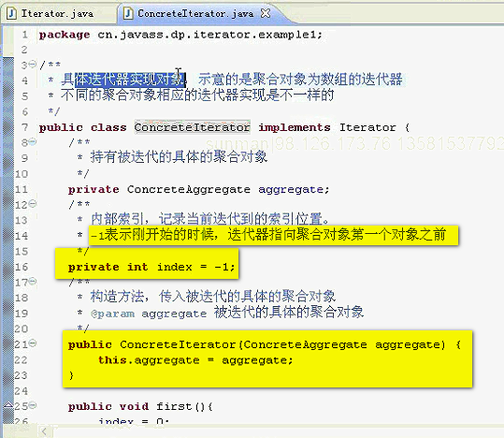  
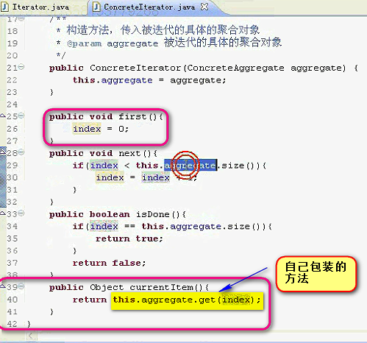

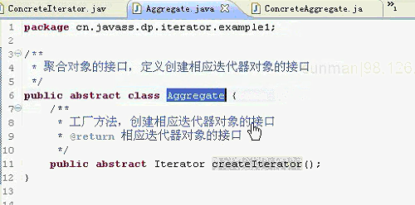

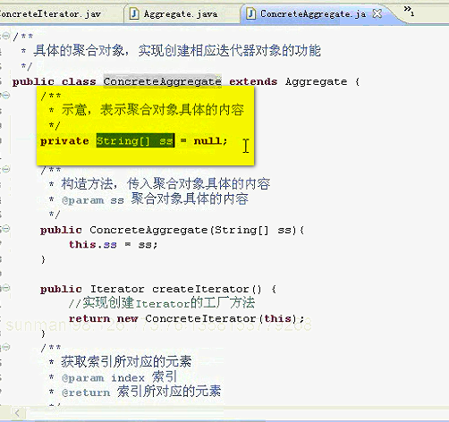

使用了数组在表示

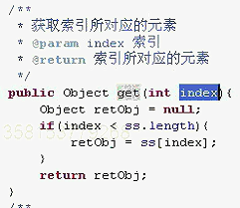 ---- 这里面是真正的根据索引获取对象 这里面用的是ss[index]的取值方法

这里面 Aggregate没有对外暴露其他的接口 仅仅暴露的是iterator接口 这样内部结构没有暴露出去

这时候 客户端

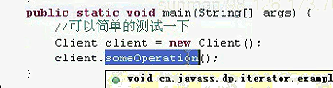

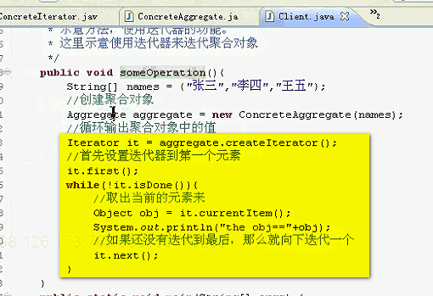

也可以在it.next()中返回一个true或者false ------ 这样分开就是让你看 是我们自己做的 不是jdk中的内容

===========================================

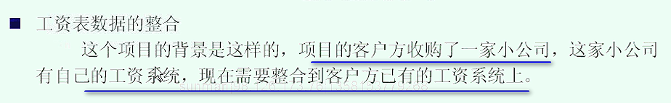

**收购的工资系统 要整合到自己的工资系统中**

**小公司系统 内部是数组描述的 自己的是List

**目标是吧小公司系统的list ----- 但是 很多地方都很多和数组胶合在一起 修改成list 可能出问题

老板还希望决策辅助系统来统一查看工资数据



不想查看两份不同的工资表

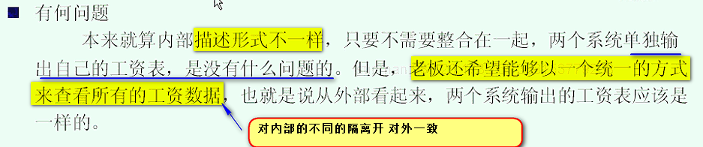

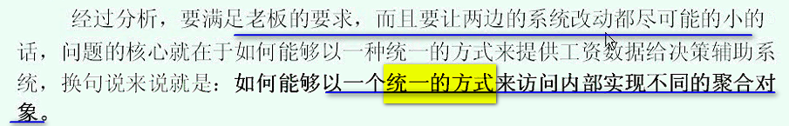

内部一个是List-----一个是集合

直接使用迭代器模式来解决

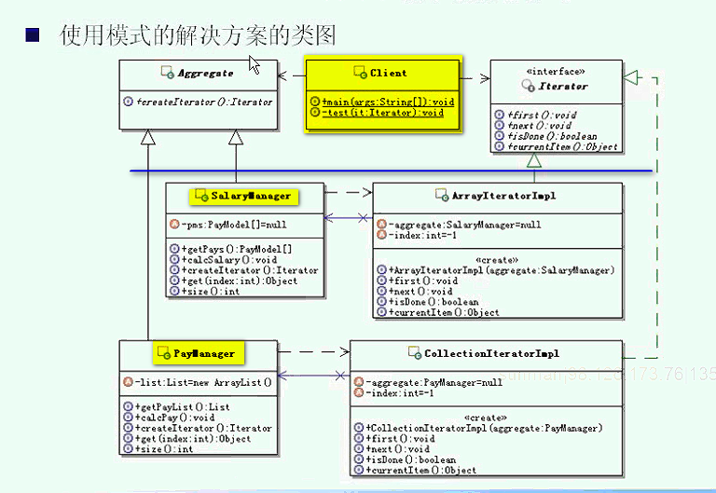

两个Mgr实际上是两个Aggregate

这里面 看起来是两个 但是 对外都是一个

Client是统一的方式访问不同的聚合对象

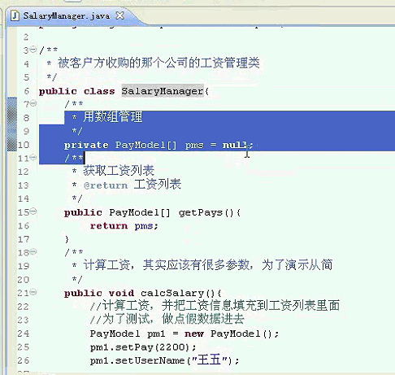

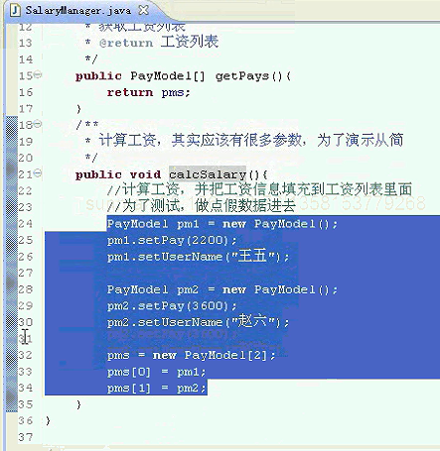

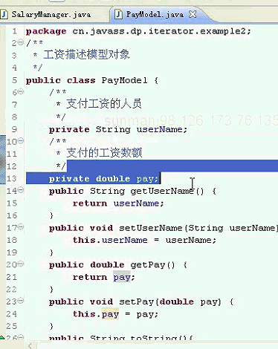

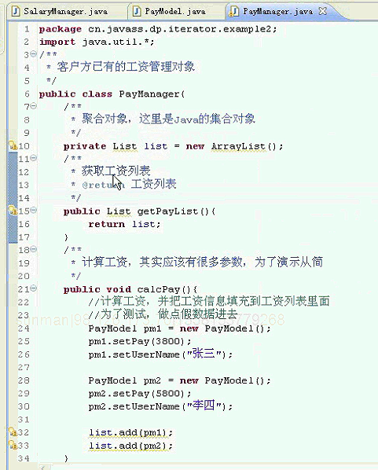

看下客户端

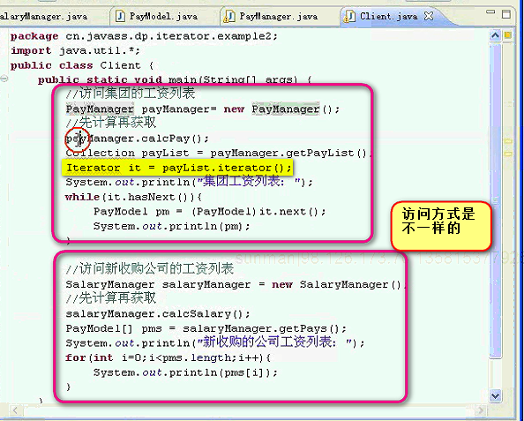

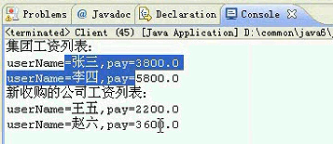

说明旧有的系统可以运行

现在 如何在他们的基础之上 套上设计模式

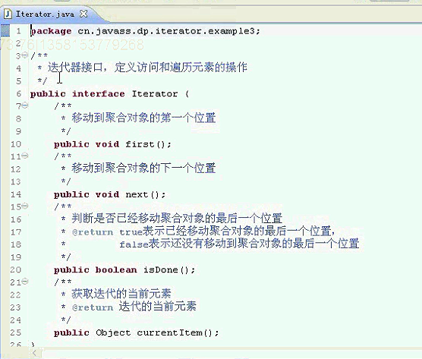 这个是定义的很标准的接口

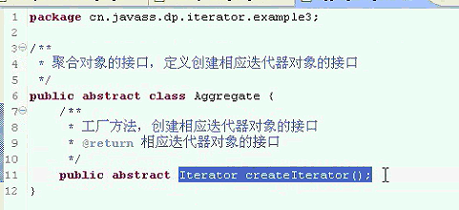

现在 在SalaryManager 重新继承Aggregate这个抽象类 并实现对应的方法

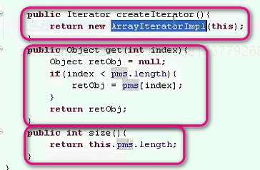

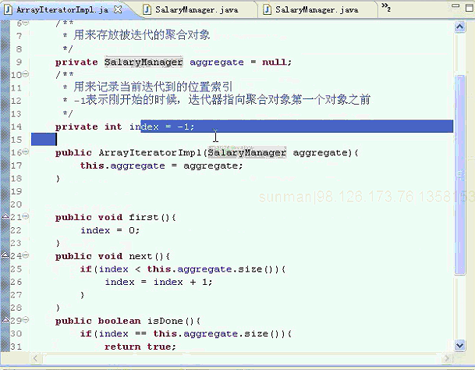

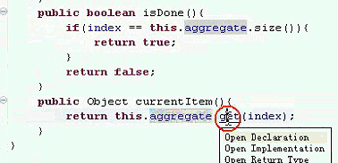

这个就得到了真真的数据

看下另外一个Collection的

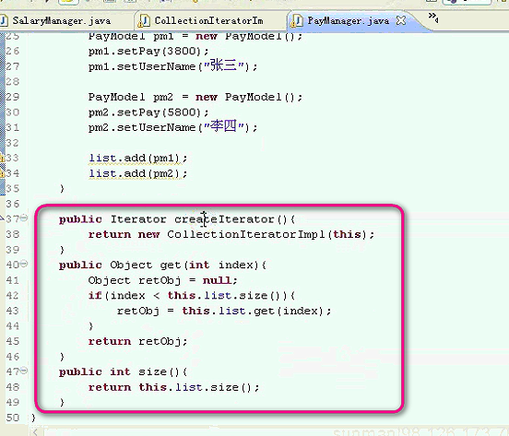

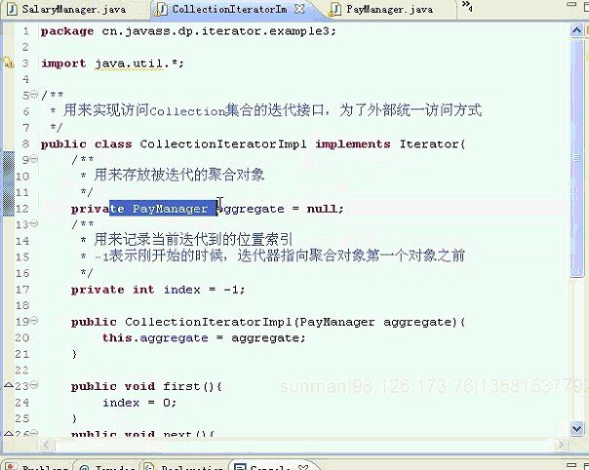

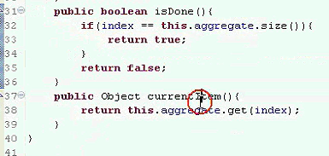

这样做了之后 client中的调用

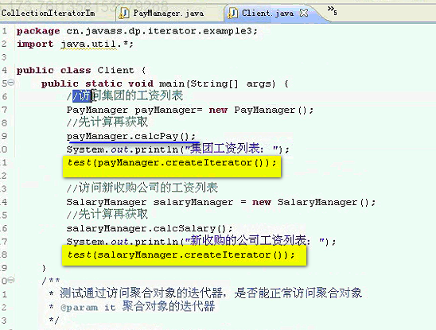

写了一种统一的方法

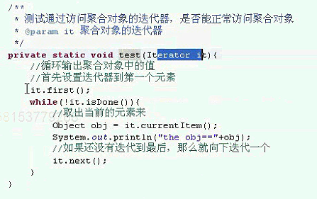

这样就定义了内部的方法 明确访问方式是一样的

这个时候 大家都面向Iterator 无论哪种公司列表 都是面向统一的iterator接口 在client看不到有什么不同的了

这就等于实现了 统一的方式 来实现内部实现不同的聚合对象（内部的是数组 和 List）

-------- Java本身就带有iterator模式 我们知道这种原理如何自己实现

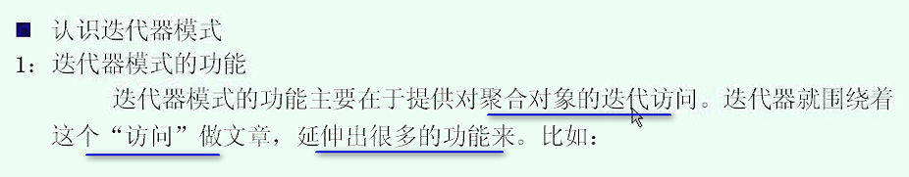

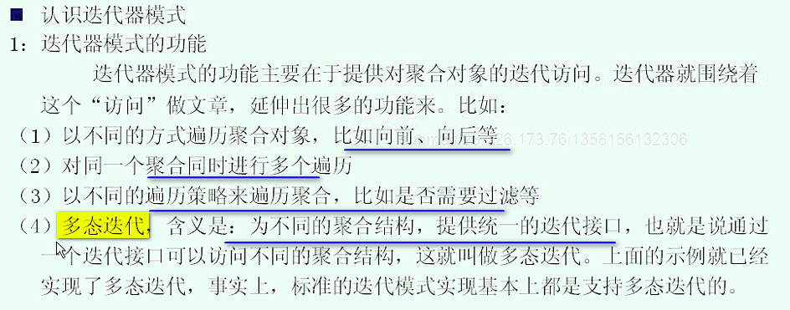

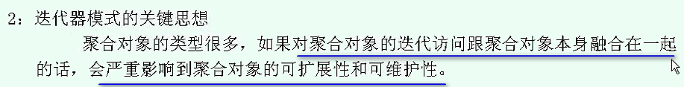

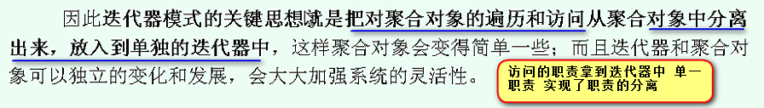

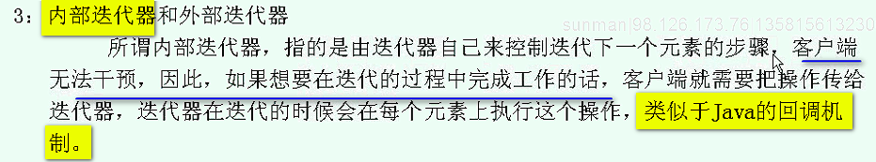



前面的就是这样的 客户端说了算

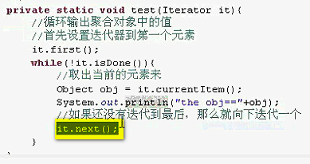

现在给的都是外部迭代器

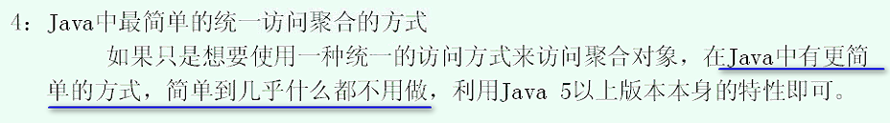

就是foreach的迭代

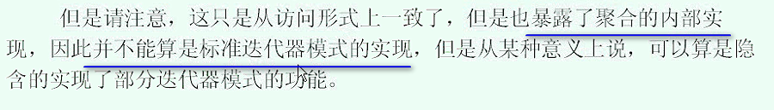

前面是统一访问 但是不知道内部什么的数据结构（数组还是list）

这中foreach是访问形式统一了 但是 内部的数据结构就暴露出来了

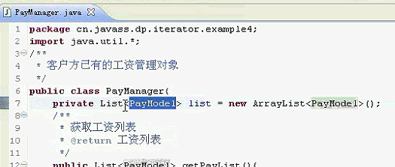

修改一下

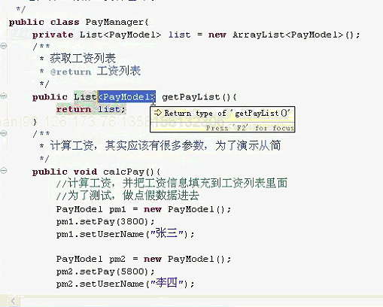

修改了之后 Salary没有变 还是数组

下面从客户端来看

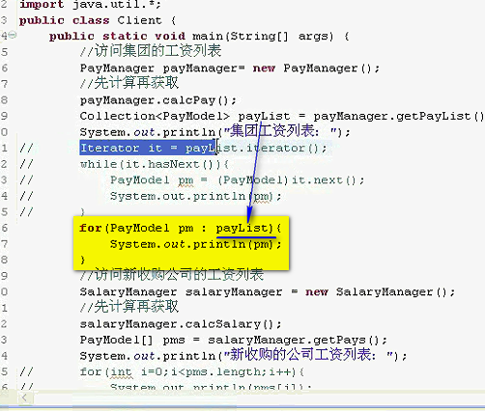

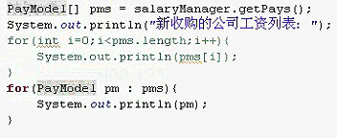

两者是统一的方式在访问 但是 需要暴露内部的实现

这个就是增强的for循环

这个迭代器模式就算认识了

现在使用Java的迭代器

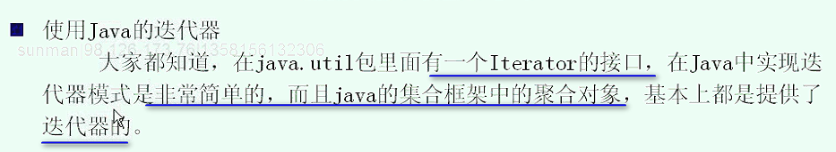



Iterator接口的改变 之后ConcreteIterator都要改变

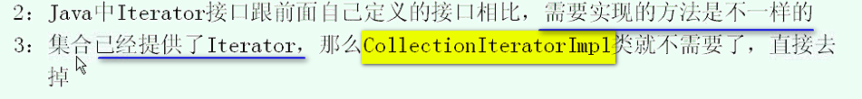

看下代码

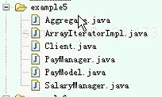

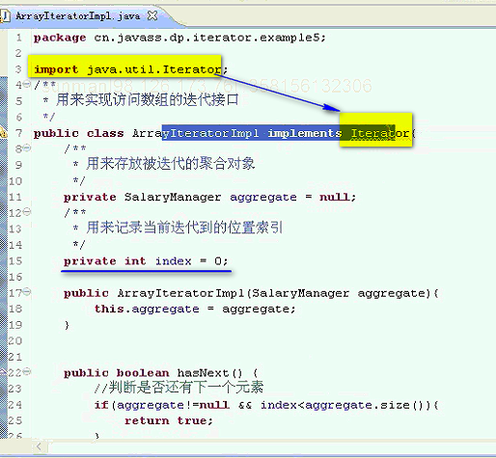

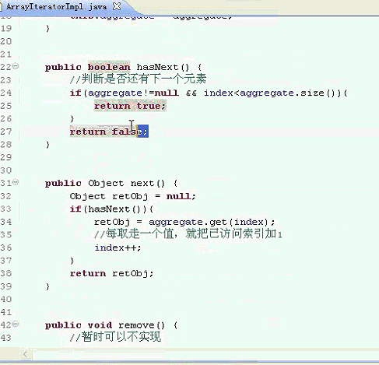

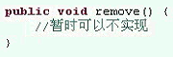

这个是java的Iterator中要求实现的方法

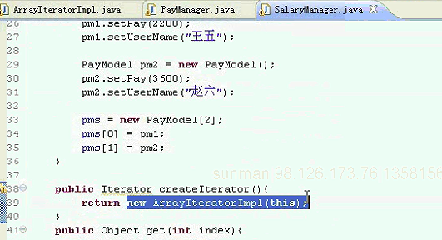

现在运行一下

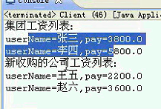

照样是统一的访问方式

Java中的迭代器 就说到这个地方

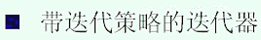 带迭代策略 迭代的时候 加入过滤等等策略

【把过滤的条件 写到不同的策略模式中】

由于迭代把聚合对象和聚合对象的访问分离了

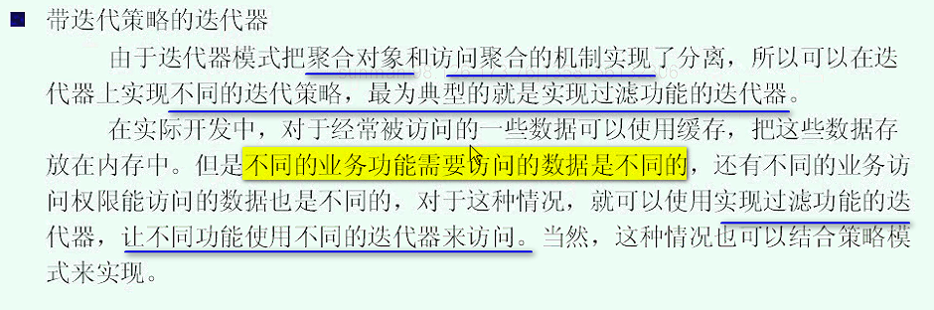

简单地时候 聚合对象是同一个 但是 不同的业务访问不一样

这样 如果非常复杂的时候 可以结合策略模式

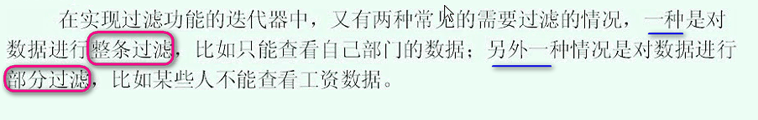

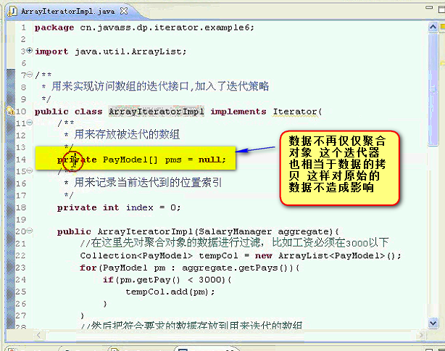

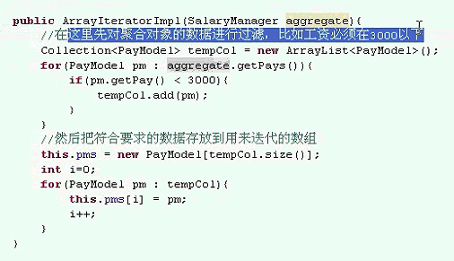 ----- 对整条数据的过滤

这是一种过滤的情况

另一种过滤的方式 在next上面进行了过滤

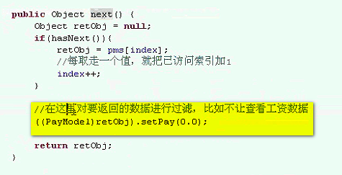 ----- 对一条数据中的部分数据进行过滤

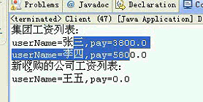



聚合对象本身 定义遍历算法 会使用迭代器存储当前迭代的状态 ---- 这种迭代器也叫作游标 ===== 前面的迭代器就是游标 就是用来指示当前的聚合的位置

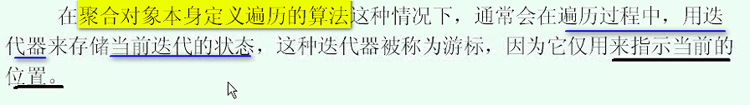

我们前面 这种例子 迭代器 算来算去 都是算一个索引

------ 这种用迭代器存储当前迭代的状态 就是游标

======

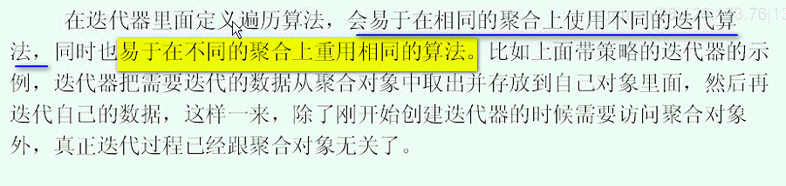

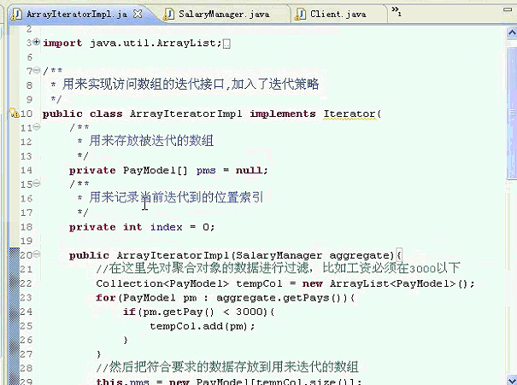

这个就是迭代的是自己的数据 真正迭代和聚合对象无关了

这两种都有演示

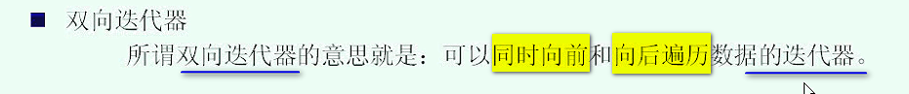

双向迭代器 Java中有

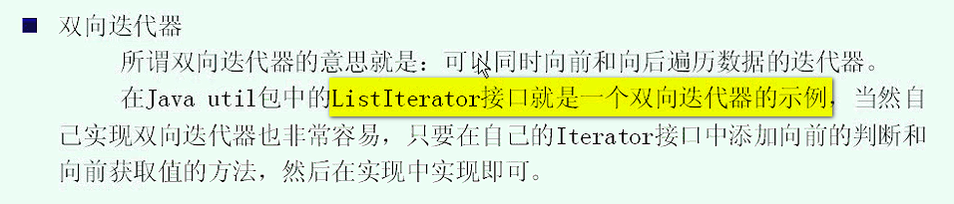

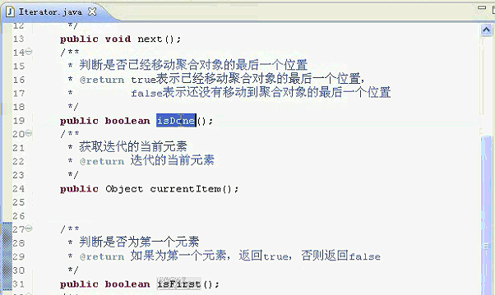

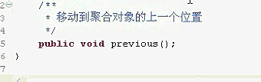 previous和next是对应的

这样 实现就要修改

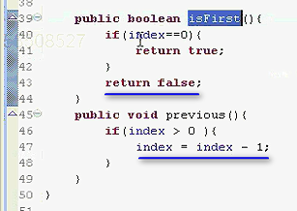

【isDone就是isLast】

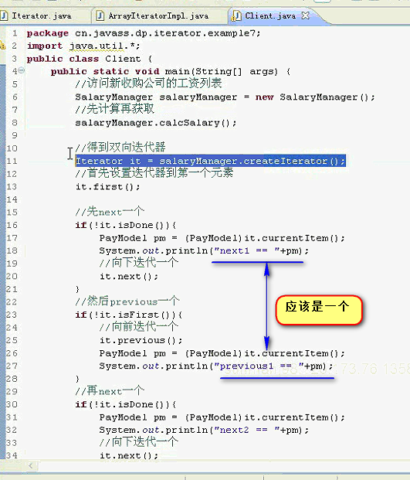

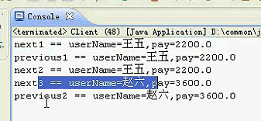

观察一下 就可以了 这个里面就是简单的索引的计算

一个负责+ 一个负责-

===========================

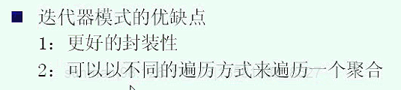

同一个聚合对象 可以用不同的遍历方式 ---- 带策略的 聚合对象都放到迭代器里面(内容和迭代算法分开了) 同一个集合 有不同的迭代器

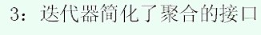 这样 聚合对象不用定义这些迭代的接口 ---- 迭代本身就是从聚合对象里面分出去的职责

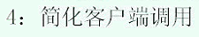 ------ 为客户端提供了统一的调用方式

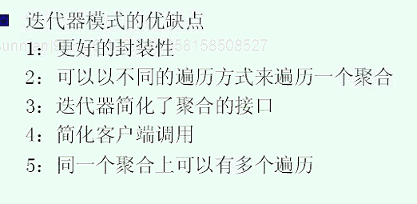

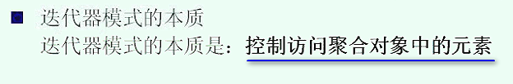

通过迭代器 确实可以访问集合对象中的元素 除了访问 还能控制访问 ---- 比如带一些策略 带一些业务 ------ 所以 控制 也是迭代器自身要实现的内容

迭代无需暴露对象内部的表达 就能遍历迭代器 ----- 透明的访问聚合对象中的元素

事实上 这个除了不关心 还有没有其他功能？ ------- 这个地方 就是 定义成 控制访问聚合对象

这个对变形使用迭代器模式是非常有用的

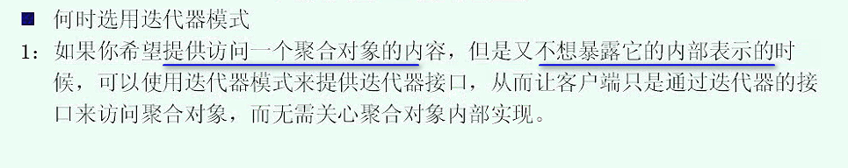





翻页迭代

【15:48 先不看了】